Муниципальное бюджетное дошкольное образовательное учреждение
«Ярцевский детский сад № 3»

«Развивающая предметно-пространственная среда
в детском саду и в семье дошкольника "

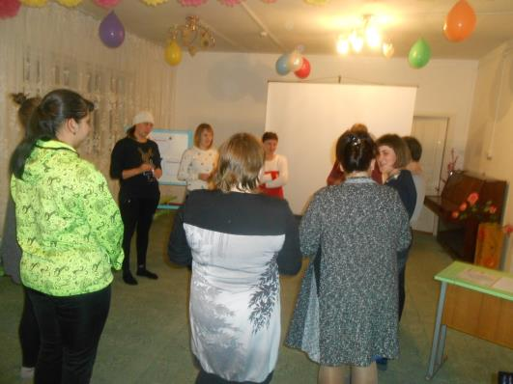

Подготовила:
старший воспитатель
Гришилова О.В.

Октябрь 2017г.

Цель собрания:
- провести совместное мероприятие педагогов и семьей воспитанников, c целью обеспечения комфортного пребывания и развития ребенка, преемственности РППС в домашних условиях
- дать родителям рекомендации, которые позволят им сориентироваться и определиться в разнообразии игровых средств, предлагаемых на рынке детских товаров, для формирования РППС в условиях семьи.
Задачи:
• дать представление о том, что такое ФГОС;
• рассказать родителям о предметно-пространственной развивающей среде в
группе в соответствии с ФГОС.

Ход собрания:
- Вступительное слово:
Добрый вечер, уважаемые родители! Мы рады видеть вас у себя в гостях.
Перед тем, как мы приступим к работе, давайте настроимся на совместную деятельность. Настроиться нам поможет игровая разминка. Предлагаю вам бумажный пакет, в котором написаны задания. Пакет передаете по кругу или бросаете друг другу. Начинать выполнение задачи мы будем под музыкальное сопровождение. Когда музыка стихнет, тот, у кого в этот момент оказался пакет открывает его и берет первый, попавший в руки листок, читает и выполняет задание. Игра будет продолжаться пока все листочки в пакете не закончатся.
(Примеры вопросов и задач: назови свой любимый цвет, назови свое имя, любимое хобби, какую музыку вы слушаете, какие качества цените в людях, какой любимый фильм, напойте любимую песню, какое время года вам больше всего нравится, яркое воспоминание из детства, кем вы хотели стать в детстве и воплотилась ли ваша мечта в жизнь?)

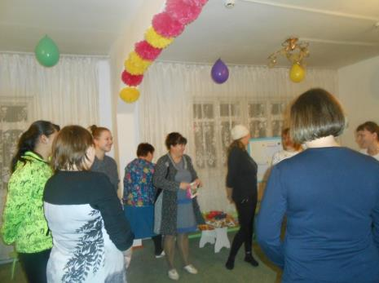
Упражнение «Нас с вами объединяет...»
Сейчас мы по кругу будем передавать вот такую игрушку, ваша задача: представиться, сказать, чьи вы родители и в какую группу ходит ваш ребенок, и закончить следующее предложение: «Я думаю, нас с вами объединяет...» Один из участников передает игрушку другому со словами. Далее вы называете какое-то качество или поведенческую особенность (не называем пол, возраст, цвет волос, глаз и т. д.). Тот, кто получает игрушку, говорит: «Я согласен», если он согласен, или «Я подумаю», если он не согласен. Этот человек продолжает игру дальше, передавая игрушку следующему по кругу.

Упражнене — «Наши дети»
Предложить родителям, которых вызывают в любом порядке, вспом¬нить несколько качеств своего ребенка, названия которых начинаются с той самой буквы, что и имя ребенка (например, Сережа — скромный, самостоятельный; Миша — молчаливый, мечтатель и т. д.).
Каждый из нас желает в будущем видеть своего ребенка успешным. А Что значит, по вашему мнению, быть успешным в современном обществе? (ответы)
Наша жизнь стремительно меняется, и, вполне возможно, вашим детям придется работать по специальностям, которых пока просто нет.
Будущее требует от наших детей «инициативности и самостоятельности, уверенности в своих силах, положительного отношения к себе и другим, развитого воображения, способности к волевым усилиям и любознательности».
Поэтому образование сегодня должно быть ориентировано не столько на выработку у детей определенных знаний, умений и навыков, а сколько на развитие этих качеств. В связи с этим и был введен ФГОС ДО, который регулирует вопросы между всеми участниками образовательных отношений – родителями, педагогами и детьми.
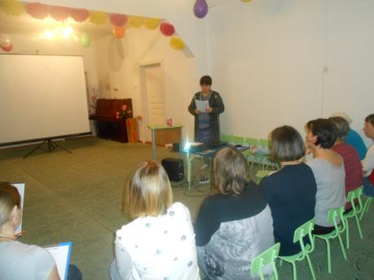
Стандарт для ДОУ - это требование нового закона об образовании, в котором
дошкольное образование признано уровнем общего образования.
Ведь в дошкольном возрасте закладывается фундамент всестороннего развития
ребенка. От того как проживет ребенок дошкольное детство будет зависеть его
жизнь в дальнейшем.
Что нового ожидает дошкольное образование в ближайшем будущем?
Во-первых, дошкольное образовательное учреждение из "камеры хранения"
ребенка реально превращается в образовательную организацию, в которой
реализация основной образовательной программы дошкольного образования
сопровождается осуществлением присмотра и ухода за воспитанниками, включая
организацию их питания и режима дня.
Во-вторых, все дети предшкольного возраста должны быть обеспечены
возможностью получения дошкольного образования..
Сущность стандарта заключается в изменении модели образовательного
процесса. Из неѐ напрочь нужно искоренить учебную модель. Детей дошкольного
возраста нужно не учить, а развивать. Развитие - стоит во главе угла. Развивать
нужно по средством доступного для их возраста деятельности - игры. В
результате весь образовательный процесс будет встроен в игру и дети сами того
не замечая будут обучаться.
ДЕЯТЕЛЬНОСТЬ- должна стать основой обучения ребѐнка т. е. уйти от
монологической речи воспитателя и прийти к тому, что ребѐнок станет
самостоятельным. Другими словами добывает знания себе сам.
Воспитатель, лишь сопровождает ребѐнка и на первом занятии (образовательная
деятельность). Дошкольник должен почувствовать себя хозяином в том, что
может ответить, когда ответить, как ответить. Иными словами, нет скованности.
Мы не загоняем в определѐнные рамки, даѐм высказывать всем.
Это не означает, что мы не занимаемся. Мы воспитатели занимаемся развитием
ребѐнка, знаем его все физиологические особенности, но не требуйте, чтобы
ребѐнок читал и писал. Всему этому их научат в школе.
Мы работаем по основной общеобразовательной программе.
Содержание основной программы включает совокупность образовательных
областей, которые обеспечат разностороннее развитие детей с учетом их
возраста
В ФГОС ДОУ сформулированы четкие требования по организации
взаимодействия с родителями, подчеркивается, что одним из принципов
дошкольного образования является сотрудничество организации с семьей. Одним
из требований является обеспечение психолого – педагогической поддержки
семьи и повышение компетентности родителей в вопросах образования, охраны и
укрепления здоровья детей.
В соответствии с этим родители должны участвовать в реализации программы, в
создании условий для полноценного и своевременного развития ребенка в
дошкольном возрасте, чтобы не упустить важнейший период в развитии его
личности. Родители должны быть активными участниками образовательного
процесса, участниками всех проектов, независимо от того, какая деятельность в
них доминирует, а не просто сторонними наблюдателями.
Таким образом сегодня в основе новой философии взаимодействия семьи и ДОУ
лежит идея о том, что за воспитание детей несут ответственность родители, а все
другие социальные институты призваны помочь, поддержать, направить,
дополнить воспитательную деятельность (закон РФ «Об образовании») .
Также в ФГОС ДОУ сформулированы требования к развивающей предметно-
пространственной среде:
- Содержательная насыщенность
- Трансформируемость
- Полифункциональность
- Вариативность
- Доступность
- Безопасность
Организация правильной предметно-развивающей среды ДОУ – одна из главных задач, и без совместной работы с родителями мы не можем пополнить эту среду в виду недостаточного материального обеспечения. Это взаимодействие предполагает обмен мыслями, чувствами, идеями, переживаниями; оно также направлено на повышение педагогической культуры родителей. Сегодня мы признаём важность привлечения родителей к участию в работе детского сада, однако в реальных взаимоотношениях воспитателей и родителей существует определенная дисгармония. Препятствовать развитию этих взаимоотношений могут как личные, так и профессиональные факторы:
В процессе взаимодействия с родителями мы столкнулись с такими проблемами:
– нехватка времени,
– нередко можно услышать: «Я привела к вам ребёнка, вам платят, вы и должны».
Все эти отговорки приводят к формированию у родителей профессиональных предубеждений, которые мешают семьям стать активными участниками в воспитании своих детей. Мы глубоко убеждены, что только взаимодействие с родителями позволяет лучше узнать ребёнка, посмотреть на него с разных позиций, увидеть его в разных ситуациях, а, следовательно, помочь в понимании его индивидуальных особенностей, развитии способностей, формировании ценных жизненных ориентаций. Мы должны искать вместе наиболее эффективные способы решения проблем, определять содержание и формы педагогического просвещения в этой связи.
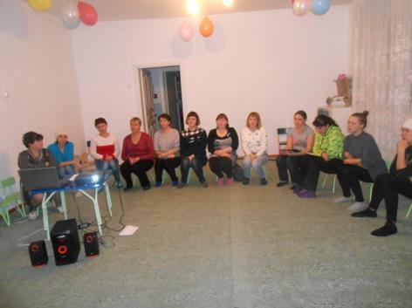
Мы надеемся, что сегодняшнее собрание позволит разработать единые принципы создания развивающей среды в ДОУ и в условиях семьи, и это будет способствовать комфортному пребыванию и развитию ребенка, как в детском саду, так и дома.
Насыщенность среды предполагает:
Разнообразие материалов, оборудования, инвентаря в группе;
Должна соответствовать возрастным особенностям и содержанию программы;
Полифункциональность материалов предполагает:
Возможность разнообразного использования различных составляющих
предметной среды (детская мебель, маты, мягкие модули, ширмы и т. д.).
Трансформируемость пространства обеспечивает возможность изменений РППС
в зависимости:
От образовательной ситуации;
От меняющихся интересов детей;
От возможностей детей;
Вариативность среды предполагает:
Наличие различных пространств;
Периодическую сменяемость игрового материала;
Разнообразие материалов и игрушек для обеспечения свободного выбора детьми
Появление новых предметов;
Доступность среды предполагает:
Доступность для воспитанников всех помещений, где осуществляется
образовательная деятельность;
Свободный доступ к играм, игрушкам, пособиям, обеспечивающим все виды
детской активности;
Безопасность среды:
Соответствие всех еѐ элементов по обеспечению надѐжности и безопасности, т.
е. на игрушки должны быть сертификаты и декларации соответствия.
Главной задачей воспитания дошкольников являются создание у детей чувства
эмоционального комфорта и психологической защищѐнности. В детском саду
ребѐнку важно чувствовать себя любимым и неповторимым. Поэтому, важным
является и среда, в которой проходит воспитательный процесс.
Мы надеемся, что та предметно-пространственна среда, которая сформирована у нас в саду, поможет Вам разработать и организовать развивающей среду дома для Вашего ребенка.
Просмотр презентации.
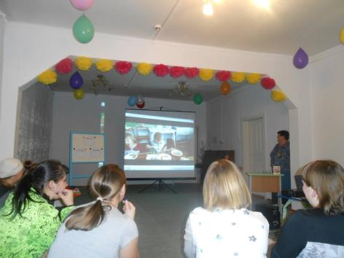
Но перед тем, как ее создать необходимо определиться какие игрушки и игры стоит покупать ребенку.
В жизни ребенка игрушка имеет большое значение. Игра ребенка во многом зависит от того, как взрослые организуют подбор игрушек и их расположение, т. е. создадут развивающую предметно-пространственную среду. Правильный подбор игрушек — это серьезное дело.
Какие игрушки выбрать, в каком количестве, как часто надо это делать, подходят ли они по возрасту, понравятся ли вашему ребёнку? Об этом мы поговорим сегодня.
Вопрос родителям: По какому принципу вы выбираете игрушки?
Иногда взрослые покупают игрушки по своему усмотрению, ориентируясь на цену, новизну, яркость. А задумываетесь ли вы о педагогической целесообразности игрушек?
Нельзя покупать детям игровую продукцию, которая:
- Может испугать ребенка, вызвать страх.
- Изображает смерть, травмы, следы кровопролития, унижающие человеческое достоинство.
- Изображает или моделирует боль, включая звуковую имитацию криков боли, ужаса и агонии.
Законодатели предлагают запретить иностранные игрушки, влияющие на психическое состояние ребенка.
- Категорически запрещается покупать детям игрушки, изображающие гениталии человека или животных.
Какими же должны быть игрушки у детей и как их правильно выбрать.
Вы рассматриваете игрушку в магазине. Подумайте:
- Известна ли она ребенку?
- Чему научит игрушка. Какие разовьет умения, творческие, способности?
- Какую информацию о окружающем мире несет игрушка, каково ее назначение? Какие чувства пробудит?
- Соответствует ли игрушка представлениям о красоте, развивает ли чувства прекрасного?
- Можно ли ее использовать в коллективных играх.
Игрушки из реальной жизни: Кукольное семейство (может быть и семья зверушек), кукольный домик, мебель, посуда, машины, лодка, касса, весы, медицинские и парикмахерские инструменты, часы, стиральные машины, плиты, телевизоры, мелки и доска, счёты, музыкальные инструменты, железные дороги, телефон и т. д.
Игрушки помогающие «выплеснуть» агрессию: солдатики, ружья, мячи, надувные «груши», подушки, дикие животные, резиновые игрушки, верёвки, скакалки, молотки и другие инструменты, дротики для метания, кегли и т.д.
Игрушки для развития творческой фантазии. Кубики, конструкторы, азбуки, настольные игры, разрезные картинки или открытки, краски, пластилин, набор для рукоделия, нитки, кусочки ткани, бумага для аппликации, клей и т.д.
Игрушки для развития мелкой моторики: мозаика, пазлы, бусы, трафареты.
Определяя, что же купить, проанализируйте имеющиеся дома игрушки и игры, просчитайте все за и против, сравните игрушки между собой, и выберете те, которые имеют наибольшие развивающие возможности.
Покупая игры и игрушки, обращайте внимание на их развивающие и обучающие возможности.
· Чем больше количество заданий в игре, чем тем выше развивающий потенциал этой игры.
· Степень «открытости». Игрушки не должны быть сложными, но и не должны представлять собой готовые вещи. Они должны развивать творческую активность ребёнка и побуждать придумывать новые задания и игровые сюжеты.
· Покупайте детям игрушки универсальные. Чем разнообразнее превращения игрушки и её применение, чем в больших играх они их используют, тем выше их развивающий потенциал.
· «Автодидактичность» игрушки. Хороши игрушки, которые «указывают» ребёнку на его ошибки, сделанные при выполнении того или иного игрового задания. Чем больше заданий с такими «указаниями», тем выше развивающий потенциал игрушки (детский компьютер)

- Заключение
В заключении необходимо напомнить вам, уважаемые родители, что никакая, даже самая лучшая игрушка, не может заменить живого общения с любимыми папой и мамой.

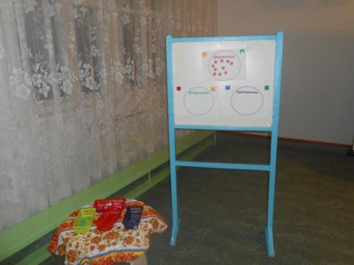
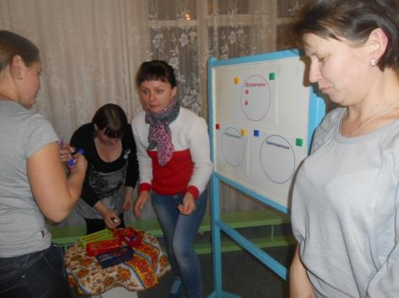
Рефлексия:

